الجمهورية الجزائرية الديمقراطية الشعبية

وزارة التربية الوطنية السنة الدراسية: 2024-2025
مديرية التربية لولاية معسكر دورة : جوان 2025

متوسطة صابر عبد القادر المستوى : الرابعة متوسط
اختبار الفصل الثالث في مادة : العلوم الفيزيائية و التكنولوجيا المدة : ساعة و نصف
الجزء الأول: ( 12 ن)
محلول حمض كلور
الماء
حدوث فرقعة خفبفة مميزة
عود ثقاب مشتعل
غاز متصاعد بعد مدة زمنية أنبوب
إختبار
محلول مائي برادة الحديد
شاردي
الوثيقة ((01 ))
التمرين الأول: ( 06 ن)
التجربة الأولى :
كلف أستاذ العلوم الفيزيائية عمر وعثمان
بإنجاز النشاط التجريبي الموجود في الوثيقة 01
بحيث قام عمر بسكب كمية من محلول حمض
كلور الماء (HCI) على كمية من برادة
الحديد، فلاحظ المتعلمين صعود غاز ومحلول
مائي شاردي لونه أخضر فاتح (FeCI₂)، ثم
قرب عثمان عود ثقاب مشتعل من فوهة الأنبوب
فلاحظ المتعلمين حدوث فرقعة خفيفة مميزة.
0,5
01- أذكر الفرد الكيميائي المسؤول عن الون الأخضر الفاتح في المحلول كلور الحديد الثنائي ؟
0,5
0,5
02- سمِّ الغاز المنطلق ؟ وأكتب صيغته الكيميائية؟
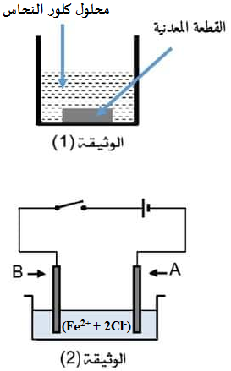
03- أكتب معادلة التفاعل الكيميائي الحادث بالصيغة الشاردية.
01

التجربة الثانية :
أخذنا المحلول الشاردي الناتج عن هذا التفاعل الكيميائي ووضعناه
في وعاء تحليل كهربائي موصول بدارة كهربائية كما هو مبين في
(الوثيقة 2)،بعد غلق القاطعة :
0,25
0,2525
- سم المسريين A و B.
01
01
- أكتب المعادلة النصفية عند كل مسرى.
- استنتج المعادلة الاجمالية للتحليل الكهربائي لهذا المحلول الشاردي.
01
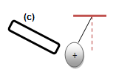
الوثيقة 3
التمرين الثاني: (06 ن)
/ I في حصة الأعمال المخبرية، أنجز بعض التلاميذ مع أستاذهم
بالتجربة التالية :
C
قام أحمد بدلك ساق بلاستيكية) (Cبواسطة قطعة صوف ، ثم قام قريب
الطرف المدلوك منها إلى كرة خفيفة مشحونة بشحنة موجبة، فانجذبت
الكرة إليها كما يبينه الشكل في ( الوثيقة 3) .
01
01
1- أذكر نوع الشحنة الكهربائية التي اكتسبتها الساق ) (C ؟ علل.
01
2- فسر تكهرب الساق ) (C بهذه الشحنة عند دلكها.

صفحة 1 من 2
تابع لاختبار مادة العلوم الفيزيائية و التكنولوجيا اختبار الفصل الثالث دورة جوان 2025

/II (( لاحظ الوثيقة 03 ))
علما ان الكرة غير مهملة الكتلة
01
1 – أذكر القوى المؤثرة على الكرية (s).
01
2 – مثل القوى المؤثرة على الكرية (s) كيفيا.
3 – إذا كانت الكرية (s) في حالة توازن؟ برّر اجابتك
01

الجزء الثاني : (08 ن)
الوضعية الإدماجية : ( 08 ن)
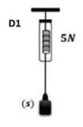
- في حصة العلوم الفيزيائية، كلف الأستاذ فوجين من التلاميذ،
للقيام بالنشاطين التجريبيين الموضحين في الوثيقة رقم 04 والوثيقة رقم 05 .
الفوج الأول :
- قام بقياس ثقل الجملة الميكانيكية بواسطة الربيعة لاحظ الوثيقة – 4-
01- مثل قوة الثقل ( P ) بيانيا
بحيث السلم المعطى: 2.5N cm 1
02- أحسب كتلة الجملة الميكانيكية ( s)
الوثيقة - 4 -
إذا علمت أن الجاذبية الأرضية gk / N 10 = g
الفوج الثاني :
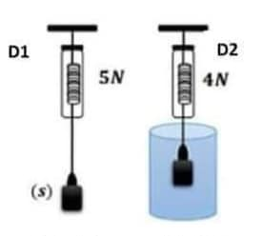
- قام بغمر الجملة الميكانيكية ( s ) السابقة في إناء يحتوي
على ماء لاحظ الوثيقة -5-
01- فسِّر سبب تغير قيمة الثقل.
02 – أوجد قيمة دافعة أرخميدس ثم استنتج ثقل الماء المزاح .
03 – مثل دافعة أرخميدس على الوثيقة 05 كيفيا .
الوثيقة -5 -

الوضعية  الادماجية  (08 ن) | 01- حساب كتلة الجملة الميكانيكية ( s) : القانون : لدينا : g × m = P  ومنه : g / P = m التعويض : g K 0.5 = gK / N 10 / N 5 = m  02- أ/- ايجاد قيمة دافعة أرخميدس ( _{A}P ) : القانون : لدينا : _{pa}P - P =_{A}P  التعويض : : N 1= N 4- N 5 = _{A}P  ب/- استنتاج ثقل الماء المزاح :  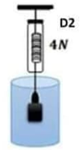  بما أن ثقل الماء المزاح يساوي قيمة دافعة ارخميدس فان ثقل الماء المزاح هو : N 1  03 – تمثيل دافعة أرخميدس (_{A}P ) بيانيا : - حساب طول الشعاع ( y) :  N 0.5 m C 1  N 1 (Cm) y ومنه :  Cm 2 = N 0.5 / Cm 1 × N 1 = y  04 – التبرير : لاتغوص السفينة في البحر لأنها مجوفة من الداخل وحجمها كبير ومنه يزداد حجم  الماء المزاح ومنه تزداد قوة الماء (( دافعة أرخميدس ) أو نقول لأن كثافة السفينة أقل من كثافة الماء .  ملاحظة هامة : تنظيم الورقة والدقة في الاجابة والاستعمال السليم للأدوت . | 0.5 ن×02  0.5 ن ×02  01 ن  0.5 ن ×02  01 ن  01 ن  02ن

